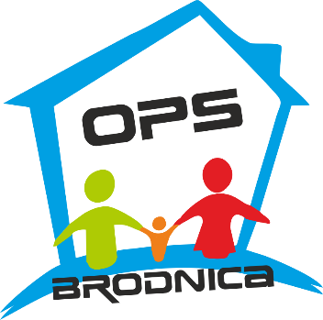

INFORMACJA
DOŻYWIANIE DZIECI

Ośrodek Pomocy Społecznej w Brodnicy informuje o możliwości składania wniosków o dożywianie dzieci w trakcie nauki:
- W szkole podstawowej, ponadpodstawowej lub w szkole ponadgimnazjalnej (obiad lub jedno danie gorące).
- W przedszkolu (obiad).
Powyższa pomoc może zostać udzielona osobom spełniającym warunki otrzymania pomocy wskazane w ustawie z dnia 12 marca 2004 r. o pomocy społecznej oraz spełniającym kryterium dochodowe w wysokości 150% kryterium dochodowego,
czyli dochód netto na osobę w rodzinie nie może przekroczyć kwoty 792,00 zł.
(Do dochodu rodziny nie wlicza się świadczenia 500+ oraz świadczenia „Dobry start”).
Wnioski można składać w siedzibie Ośrodka Pomocy Społecznej w Brodnicy. Do wniosku należy dołączyć dokumenty potwierdzające wysokość dochodów (netto) członków rodziny z miesiąca poprzedzającego datę złożenia wniosku.

Kierownik
Ośrodka Pomocy Społecznej
w Brodnicy
Magdalena Hybiak

